Lý thuyết SD CARD và thư viện FATFS

Cre: Nguyễn Ngọc Chiến
MSV: B23DCVT061

Loading gần xong 90%

- SPI

- SPI Serial Peripheral Interface là một chuẩn truyền thông nối tiếp đồng bộ dùng để chuyền dữ liệu ở chế độ song công toàn phần (full duplex).

- MOSI (Master Out Slave In): Đường truyền tín hiệu từ Master đến Slave
- MISO (Master In Slave Out): Đường truyền tín hiệu từ Slave đến Master
- CLK (Serial Clock): Đường phát xung đồng hồ được điều khiển bởi Master
- CS (Chip Select): Đường chọn chip giao tiếp với Master, được kéo xuống 0 khi được chọn

- Nguyên lý hoạt động như sau:
+ Khi muốn truyền nhận dữ liệu tới các Slave, đầu tiên Master kéo đường CS kết nối từ Master tới Slave đó xuống 0.
+ Gửi xung Clock, tương ứng với mỗi Clock sẽ gửi DATA trên chân MOSI tại thời điểm Clock ở mức cao (hoặc thấp tùy người lập trình)
+ Slave cũng có thể gửi ngược lại DATA tại chân MISO tới Master
Sự truyền nhận dữ liệu là liên tục nên SPI thường có tốc độ rất cao

- Chế độ hoạt động của giao thức SPI
+ Có 4 chế độ hoạt động của SPI dựa trên hai Bit CPOL và CPHA
+ CPOL: Clock Polarity xác định mức tín hiệu tại Clock lúc nhàn rồi (Idle), Nếu CPOL = 0, lúc không gửi dữ liệu (nhàn rỗi) Clock sẽ ở mức thấp, CPOL = 1 sẽ ngược lại
+ CPHA: Phase Clock xác định quá trình truyền dữ liệu tại cạnh lên (CPHA = 0) hay cạnh xuống CPHA = 1

-> Mode 0: xảy ra khi Clock Polarity và Clock Phase là 0 (CPOL = 0 và CPHA = 0). Trong Mode 0, truyền dữ liệu xảy ra trong khi cạnh lên của xung đồng hồ.
-> Mode 1: xảy ra khi Clock Polarity là 0 và Clock Phase là 1 (CPOL = 0 và CPHA = 1). Trong mode 1, truyền dữ liệu xảy ra trong khi cạnh xuống của xung đồng hồ.
-> Mode 2: xảy ra khi Clock Polarity là 1 và Clock Phase là 0 (CPOL = 1 và CPHA = 0). Trong mode 2, truyền dữ liệu xảy ra trong khi cạnh lên của xung đồng hồ.
-> Mode 3: xảy ra khi Clock Polarity là 1 và Clock Phase là 1 (CPOL = 1 và CPHA = 1). Trong mode 3, truyền dữ liệu xảy ra trong khi cạnh lên của xung đồng hồ.

- SD CARD

1. Cấu trúc lệnh SD_SendCmd(cmd, arg, crc);

- Dùng để gửi 1 lệnh tới thẻ SD card và nhận lại 1 byte phản hồi từ thẻ

- Mỗi lệnh gửi từ STM32 tới SD Card có 6 byte:

0: 0x40 | CMD_index: luôn có bit đầu là 0, sau đó mã lệnh -> khởi động
1: argument byte 3 (MSB): tham số truyền vào lênh
2: argument byte 2
3: argument byte 1
4: argument byte 0 (LSB)
5: CRC (Checksum, bắt buộc cho CDM0 và CDM8): Mã lệnh kiểm tra CRC7

- Arg = Argument: Giá trị 32 bit kèm theo lệnh, tùy các lệnh (CMD) mà có ý nghĩa khác nhau
- CRC: là chuỗi bit kiểm tra lỗi, mỗi lện gửi cho sd card có 7 bit CRC và 1 bit kết thúc
==> Xác định dựa theo bảng lệnh SD (tức là có nguyên tắc)

- Sau khi gửi 1 lệnh SD, SD sẽ ko trả lời ngay lập tức mà cần 1 vài chu kỳ clock SPI (vài byte 0xFF) để xử lý lệnh nội bộ rồi ms gửi lại 1 byte phản hồi

- Dựa vào bảng phản hồi, bit 7 (MSB) luôn = 0, việc SD_SendCmd dùng do while để chờ phản hồi dùng & 0x80 (1000 0000) tức là bit 7 đang = 1 để xác định thẻ đã phản hồi chưa.

- Khi mới tạo, SD Card chưa bật mode bỏ qua crc, nên CMD0 và CMD8 cần CRC đúng tiêu chuẩn.
+ CMD0: CRC = 0x95
+ CMD8: CRC = 0x87

- Giữa các lệnh gửi và nhận khác, SPI vẫn phải duy trì xung clock -> Thường gửi 0xFF (byte rỗng) để đánh xung và nhận dữ liệu phản hồi
-> 0xFF là dummy byte -> ko có giá trị, chỉ để tạo xung clock kiểu để đọc phản hồi từ SD

+ SDSC: V1 cũ, < 2GB (Đang dùng)
+ SDHC: V mới, > 2GB

2. Bảng lệnh COMMAND và bảng phản hồi trạng thái

Lệnh | Tên | HEX | Ý nghĩa | Giai đoạn dùng | Value trả về
CMD0 | GO_IDLE_STATE | 0x40 | Reset thẻ, đưa về chế độ SPI | Ngay đầu tiên | 0x01
CMD1 | SEND_OP_COND | 0x41 | Khởi tại thẻ kiểu SDSC (v1 cũ) | Chỉ SDSC cũ | 0x01
CMD8 | SEND_IF_COND | 0x48 | Kiểm tra điện áp hoạt động và version SD | Xác định loại thẻ
CMD16 | SET_BLOCKLEN | 0x50 | Đặt độ dài block ( Thường là 512) | Sau khi INIT
CMD17 | READ_BLOCK | 0x51 | Đọc 1 block | Đọc dữ liệu
CMD24 | WRITE_BLOCK | 0x58 | Ghi 1 block | Ghi dữ liệu
CMD55 | APP_CMD | 0x77 | Báo rằng lệnh tiếp theo là lệnh mở rộng (ACMD) | Trước khi gửi ACMD
CMD58 | READ_OCR | 0x7A | Đọc thanh ghi OCR (Để biết loại thẻ) | Sau khi INIT, Xac định loại thẻ
ACMD41 | SD_SEND_OP_COND | 0x69 | Lệnh mở rộng của CMD55, khởi tạo SDHC | Trong quá trình INIT | 0x00

- Vs mỗi CMD, nó sẽ đều trả về 1 giá trị nào đó chứng tỏ đang hoặc đã khởi tạo
BIT | Ý nghĩa
0 | Idle State (Thẻ đang khởi tạo)
1 | Erase Reset
2 | Illegal Command (Lệnh sai)
3 | CRC Error
4 | Erase sequence error
5 | Address error
6 | Parameter error
7 | Luôn là 0

- Block là dữ liệu cơ bản mà đọc || ghi, kích thước tiêu chuẩn 512 byte

#define CMD0 0
#define CMD1 1
#define CMD8 8
#define CMD16 16
#define CMD17 17
#define CMD24 24
#define CMD55 55
#define CMD58 58
#define ACMD41 41

- Khi đến SD_SendCmd( , , ), thì các CMD sẽ tự động đc dịch bit theo byte 0: 0x40 | cmd
Vd: CMD8 = 8 = 0x08 => byte 0 = 0x40 | 0x08 = 0x48 phù hợp vs mã HEX

- Trong quá trình gửi lệnh (SendCmd), bản chất SD_SendCmd() đang kéo chân CS xuống thấp, khi kết thúc gửi lệnh thì phải kéo nó lên kèo theo xung dummy
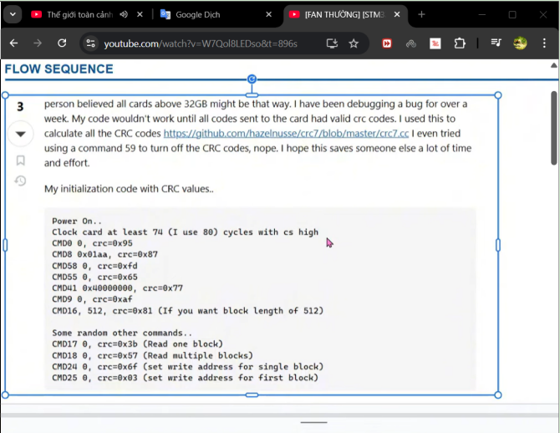

CMD | ARGUMENT | CRC
CMD0 | 0 | 0x95
CMD8 | 0x01AA | 0x87
CMD58 | 0 | 0xFD
CMD55 | 0 | 0x65
CMD41 | 0x40000000 | 0x77
CMD9 | 0 | 0xAF
CMD16 | 512 | 0x81 (Block = 512)

- Các bước giao tiếp ( SD_Init() ):

Bước 1: Gửi xung “wake up”
- Sau khi cấp nguồn:
- Gửi ít nhất 74 xung clock sau khi set CS=1, MOSI=1
- Thực tế: gửi 10 byte 0xFF

Bước 2: Gửi CMD0 (GO_IDLE_STATE)
- Mục đích: reset thẻ, đưa về Idle state
- Phản hồi mong đợi: 0x01

Bước 3: Gửi CMD8 (SEND_IF_COND)
- Kiểm tra SD version (SDv2 → hỗ trợ điện áp 2.7–3.6V)
- Trả về 0x01 nếu thẻ SD v2.0 trở lên
- Trả về 0x05 nếu thẻ SD v1.x, ko hỗ trợ CMD8
- Arg: 0x000001AA, CRC: 0x87
- Có thể dùng 4 xung dummy để nhận lại phản hồi từ CMD8

Byte | Tên | Mô tả
0 | R1 | 0x01 nếu đang ở idle state
1 | Reserved (0x00) | Luôn là 0
2 | Voltage accepted | Bit[3:0] = 0001 -> 2.7 - 3.6V
3 | Check pattern | 0xÂ (phản hồi byte đã gửi)
4 | (Không dùng, ko cần thêm)

Bước 4: Gửi ACMD41 (CMD55 + CMD41)
- Lặp đến khi response = 0x00 (thẻ sẵn sàng)

Bước 5: Gửi CMD58 (READ_OCR)
- Đọc OCR (Operating Condition Register) → xác định SDHC hay SDSC

- Hàm đọc và ghi SD CARD:

aa

- ffconf.h: File cho bạn chỉnh sửa (để bật/tắt tính năng).
- ff.h: File của thư viện (để định nghĩa hàm), bạn không đụng vào.
- diskio.c: File cho bạn viết (để kết nối phần cứng SPI).

============== Tại ffconf.h

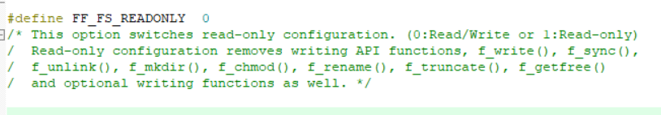

- FF_FS_READONLY x
+ x = 0: cho phép đọc và ghi
+ x = 1: chỉ đọc
===> 0

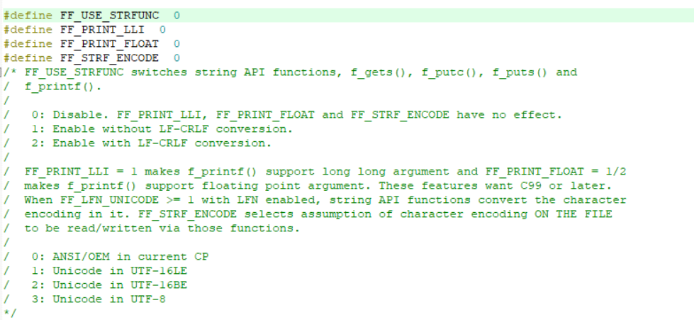

- FF_USE_STRFUNC chuyển đổi các hàm API chuỗi, f_gets(), f_putc(), f_puts() và f_printf().

#define FF_PRINT_LLI 0: Bật/tắt hỗ trợ in số nguyên 64-bit (long long int) trong hàm f_printf().
#define FF_PRINT_FLOAT 0: Bật/tắt hỗ trợ in số thực (float / double) trong f_printf().
#define FF_STRF_ENCODE 0: Xác định kiểu mã hóa chuỗi ký tự (string encoding) dùng trong f_printf() và f_gets(). // dùng cho các chương trình khác PC hoặc tiếng có ký tự đặc biệt ==> thường là 0

-- FF_USE_STRFUNC x
+ x = 0: Disable
+ x = 1: hỗ trợ in số nguyên/float 64 bit nhưng ko nhận xuống dòng = \n
+ x = 2: hỗ trợ in số nguyên/float 64 bit, có hỗ trợ nhận xuống dòng = \n nhưng tốn RAM hơn

#define FF_USE_STRFUNC 2
#define FF_PRINT_LLI 1
#define FF_PRINT_FLOAT 1
#define FF_STRF_ENCODE 0

-- FF_FS_MINISIZE 0

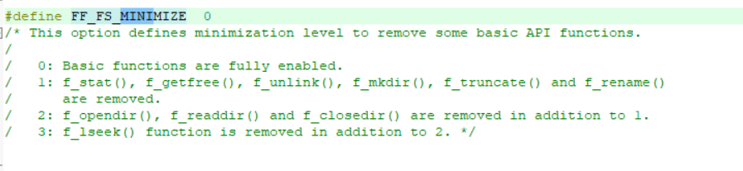

0: bật tất cả tính năng

======= Tại diskio.c

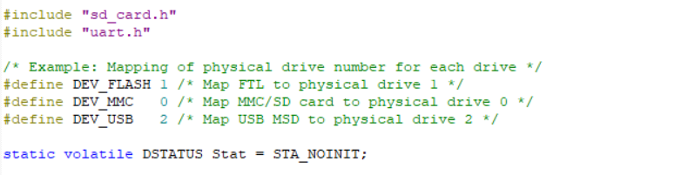

- gạch cái platform, storage
- thêm thư viện sd card đã viết
- các mục define DEV loại thẻ, chỉ quan tâm DEV_MMC
- Thêm biến nội bộ stat để lưu trạng thái

- #define FF_VOLUMES 2
==> số lượng thiết bị ổ đĩa mà FATFS quản lý, việc thứ tự hoạt động sẽ do stt quản lý

/* Example: Mapping of physical drive number for each drive */
#define DEV_FLASH 0 /* Map FTL to physical drive 0 */
#define DEV_MMC 1 /* Map MMC/SD card to physical drive 1 */
#define DEV_USB 2 /* Map USB MSD to physical drive 2 */

- Việc chọn volume = 2 thì FATFS sẽ quản lý 2 ổ là FLASH sau đó là MMC, vì chỉ cần dùng 1 cái sd card nên volume = 1 --> thay đổi vị trí

===>
#define DEV_FLASH 1 /* Map FTL to physical drive 0 */
#define DEV_MMC 0 /* Map MMC/SD card to physical drive 1 */
#define DEV_USB 2 /* Map USB MSD to physical drive 2 */

- #define FF_USE_MKFS 1
Lý do: Cho phép bạn dùng hàm f_mkfs() để format thẻ SD sang định dạng FAT32 ngay trên vi điều khiển, nếu thẻ chưa được format.

- #define FF_USE_LFN 1
--> Hỗ trợ đặt tên dài

DSTATUS disk_initialize (BYTE pdrv)
--> Khởi tạo ổ đĩa -> Gọi đầu tiên

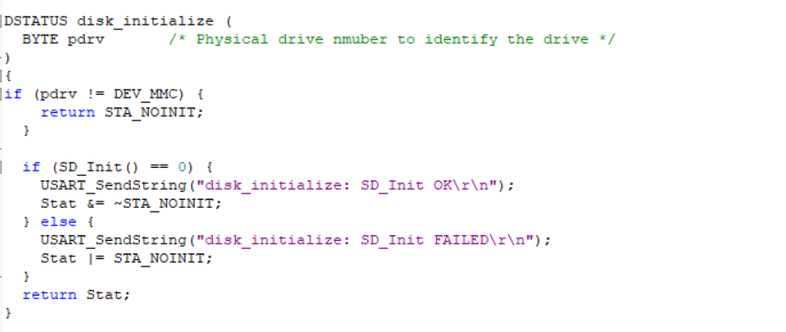

- DSTATUS disk_status(BYTE pdrv):

-> Kiểm tra tình trạng ổ đĩa --> Chắc chắn thẻ vẫn đc cắm vào ổ

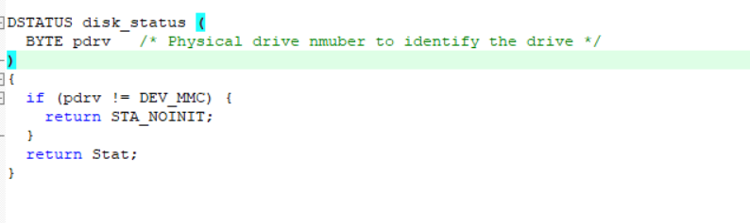

- DSTATUS

